微机原理实验指导书
软件部分

目 录

实验一 Debug,exe使用 2
实验二 汇编语言编程 7

实验一 Debug.exe使用

实验目的
1．学习Debug软件的基本使用方法。
2．掌握8086/8088的寻址方式。
3. 掌握数据传送、算术运算逻辑运算等指令的基本操作。

实验原理
debug是Dos下自带的程序，是调试计算机语言程序的工具，它不仅能跟踪程序的运行，还可显示修改内存与寄存器内容，以便在调试程序中检查程序，找错，改错；它还支持小汇编，直接对小段程序进行汇编；也可对盘进行读写操作。但debug不宜汇编较长的程序，不便于分块程序的设计，不能使用绝大多数ASM和MASM提供的伪指令。
debug的进入是DOS状态下键入debug文件名，便进入debug状态，在debug的提示符“—”下键入debug命令。
C>debug ↙
debug命令以单个字母的命令符开头，然后是命令操作参数，操作参数与操作参数之间，用空格或逗号分开，操作参数与命令符之间用空格隔开，命令的结束符是回车键↙。命令及参数的输入可以是大小写的结合，CtrL +break键中止命令的执行。debug下所用的数均为十六进制数，且不必写H，指令也无必要一定大写。
debug的常用命令有：
1．汇编命令A
格式：(1) A<段寄存器名>：<位移>
(2) A<段地址>：<位移>
(3) A<位移>
(4) A
功能：键入该命令后显示段地址和位移并等待用户从键盘逐条键入汇编命令，逐条汇编成代码指令，直到显示下一地址时用户直接键入回车键返回到提示符“—”。其中(1)用指定寄存器内容作段地址，(3)用CS内容作段地址，(4)用CS:0100作地址。
以后其它命令中提及的各种“地址”形式，均为(1)、(2)、(3)中A后的地址形式。
2．反汇编命令U
格式1：U <地址>
格式2：U <地址范围>
功能：将指定范围内的代码以汇编语句形式显示，同时显示地址及代码。注意，反汇编时一定确认指令的起始地址后再作，否则将得不到正确结果。地址及范围的缺省值是上次U指令后下一地址的值。这样可以连续反汇编。
3．显示内存命令
格式：(1) D<地址>；以CS为段寄存器
(2) D<地址范围>
(3) D;显示CS:0100起始的一片内容。
功能：以两种形式显示指定内存范围内容。一种形式为十六进制内容，一种形式为相应字节的ASCII码字符，对不可见字符以“·”代替。
4．修改内存命令E
格式：(1) Ｅ<地址><单元内容>
(2) E<地址><单元内容表>
功能：(1)将指定内容写入指定单元后显示下一地址，可连续键入修改内容，直到新地址出现后键入↙为止。
(2)将<单元内容表>逐一写入由<地址>开始的一片单元。
5．填充内存命令F
格式：F <地址范围> <单元内容表>
功能：将单元内容表中的值逐个填入指定范围，单元内容表中内容用完后重复使用。
例如：—F 12FF：0000 0100 A↙
—D 12FF：0000 0100 ↙
6．显示并修改寄存器命令R
格式1:R
格式2:R<寄存器名>
功能：格式1显示当前所有寄存器内容，状态标志及将要执行的下一指令的地址，代码及汇编语句格式。其中对状态标志FLAG以每位的形式显示。格式2显示指定寄存器内容。
例如：R IP ↙
7．单步执行并显示系统环境T
格式：T[=<地址>][<条数>]
功能：<地址>的缺省值是当前IP值，<条数>的缺省值是一条。执行由指定地址起始的<条数>指定的若干条指令。
例如：—T；执行当前指令并显示状态
—T10；从当前指令始执行10H条指令。
8．连续执行命令Ｇ
格式：(1)G=<起始地址> <断点地址>
(2)G<结束地址>；从IP指向的地址开始执行程序到结束地址。
9．退出debug命令Q
—Q ↙ ；进入DOS状态下
C>
例如：利用串操作传送指令将0FFH送入附加段的0180H开始的128个字节存储单元中，编写一段程序。
1．进入DEBUG状态
C>DEBUG ↙
—

实验内容
1 启动debug.exe，可如下图，点击debug.exe即可启动。如上述方法不能出现debug，到系统盘中直接搜索debug文件，仍然不行，参照
http://jingyan.baidu.com/album/86f4a73e58413137d7526970.html?picindex=6
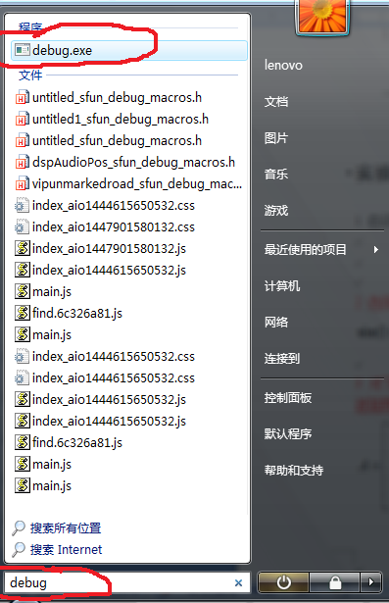

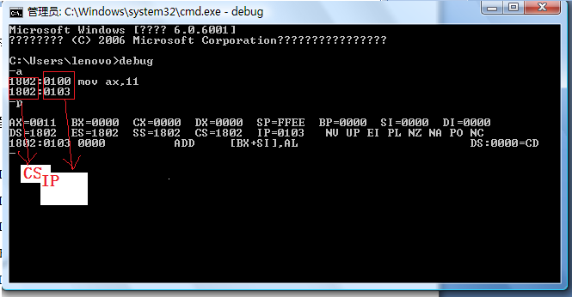

2 用A命令编辑源程序，连续按回车键可退出指令输入
一A ↙
××××：0100 MOV DI，0180 ↙
0103 MOV CX, 80 ↙
0106 MOV AL, FF ↙
0108 REP STOSB ↙
010A HLT ↙
010B ↙
3.用P命令查看各寄存器
4.用U命令反汇编以上源程序
一U CS:0100 ↙
××××：0100 BF8001 MOV DI,0180
××××：0103 B98000 MOV CX,0080
××××：0106 BOFF MOV AL,FF
××××：0108 F3 REPE
××××：0109 AA STOSB
××××：010A F4 HLT

5. 完成书后第三章7

6 显示一个字符‘Ａ’；从键盘上读取一个字符并显示

7. 在debug中编写一段代码，在内存中自0200Ｈ地址开始的连续七个单元中存入0～9的平方值。要求利用计算法查表求0210Ｈ单元中指定数0～9中的任意一数的平方值，并将所求平方值存入0211Ｈ单元中。

实验二 汇编语言编程

实验目的
1．熟悉汇编设计及运行的原理
2．掌握masm软件的使用
3．掌握汇编程序设计的基本方法

实验原理
程序
程序以文件的形式存在，它是由若干条“指令”顺序排列存储构成的。
指令是对符合CPU指令集的所有信息的统称，“指令”在程序中以两种形式存在，一种是以“指令代码”的形式（在可直接运行的程序文件中），另一种是以“助记符”的形式（在汇编源程序文件中）。
无论“可直接运行的程序”还是“汇编源程序”，其中的指令都是以顺序排列的方式存储的，只是指令存在的方式不同。

可直接运行的程序
当程序中的指令是以可执行的“指令代码”的形式存在时，该程序即为可直接运行的程序，该程序所在的文件即为“可执行程序文件”。“直接运行”是指该程序中的指令代码可以被CPU直接执行。

汇编源程序
当程序中的指令是以“助记符”的形式存在时，该程序即为汇编源程序。该程序所在的文件即为“汇编源程序文件”。

汇编
每一条指令助记符都一一对应着一条指令代码。将以助记符形式存储的汇编源程序文件翻译成以指令代码形式存储的可执行程序文件的过程叫汇编。其逆过程叫反汇编。
换言之，以图1所示为例，经过汇编过程后，汇编源程序文件(*.asm)中以顺序排列方式存储着的所有指令助记符1到指令助记符n，都一一对应的转换成了可执行程序文件(*.exe)中的指令代码1到指令代码n。
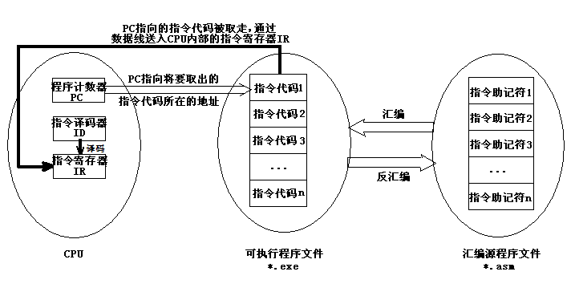
图1

CPU取指令、执行指令的过程
如图1所示，CPU取指、执行指令的的过程如下
- CPU中程序计数器PC所指向的地址即为将要取出的指令代码所在的地址；
- PC指向地址后，经读信号有效，该地址中存放的指令代码通过数据总线传送到CPU内部指令寄存器IR中，此时CPU只是取出该指令的二进制代码，尚不知道该二进制代码的具体含义；
- CPU内部的指令译码器ID对IR寄存器中的二进制代码进行译码，经比对其内部的指令集后，CPU即可知道IR中二进制代码的具体指令代码含义；
- 知道指令代码的具体含义后，IR中的指令将被执行。

汇编工具MASM5.0使用方法
由于程序兼容性问题，现在很少有汇编软件能运行于各个版本的windows系统下。所有我们使用非可视化版本。MASM5.0宏汇编程序用于DOS环境下。这里我们主要使用它的MASM.exe编译工具和LINK.exe链接工具。如前所述，汇编是将助记符书写的源程序文件翻译为二进制指令代码的可执行文件的过程。在MASM5.0工具，实际的汇编过程分为两个阶段，编译阶段和链接阶段。
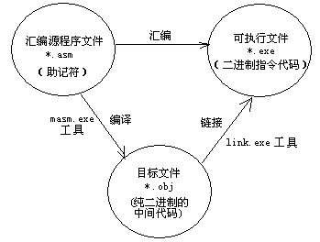
图2

汇编源程序文件的建立方法
可以使用任何一个文本编辑软件来建立汇编源程序文件。如在windows环境下可以使用其“记事本”工具，在DOS环境下可以使用edit.com工具等。需要注意的是，建立的汇编源程序文件必须以.asm为扩展名，由于DOS不支持中文和长文件名系统，因此*.asm的文件名部分不可以采用中文输入法输入文件名，常见的可以采用英文、数字或下划线等，并且字符的长度不可以超过8个（最多可以是8个）。例如“12345678.asm”和“abc_1.asm”都是合法的，而“123456789.asm”及“汇编.asm”都是非法文件名，不能被masm5.0的编译工具识别。此外，存盘路径也不可以出现中文或长字符。
实例：在windows操作系统点“开始”菜单——“运行”栏，在其中输入cmd，回车，进入模拟DOS环境。如图3所示。
如果MASM5.0工具安装在电脑的D:\或者E:\根目录下。在模拟DOS环境中敲入D:\或者E:\，进入相应盘的根目录。然后敲edit回车，进入文本编辑环境。如图4所示。
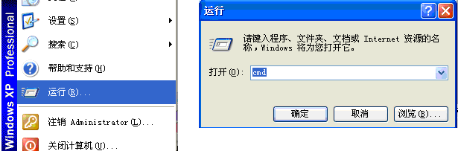
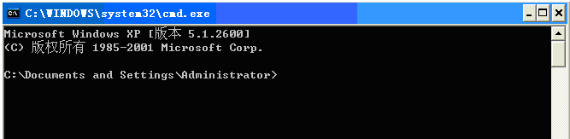
图3
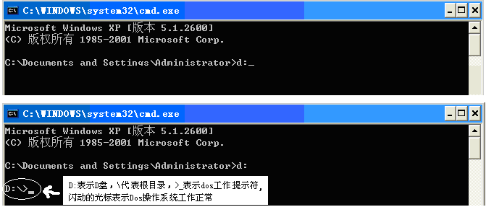

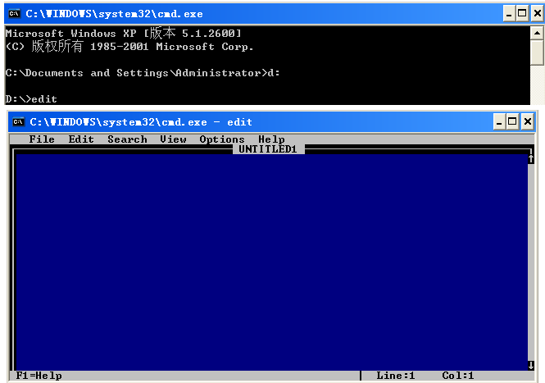
图4
如果将解压缩后的文件夹masm5整个放在d盘，按下图
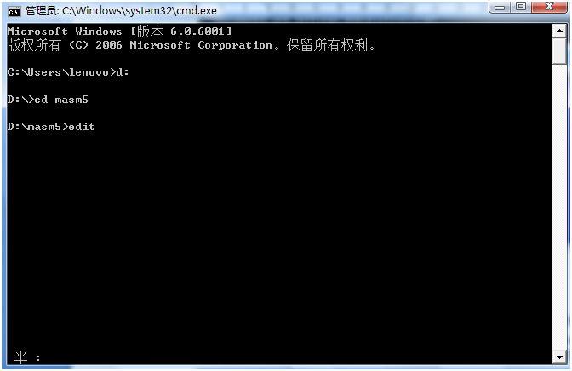
使用alt+shift在cmd.exe中切换中英文
在edit编译器中，输入源程序，点击“file”菜单的“save as”“另存为”选项，选择存盘路径为D:\或者E:\(根据masm5.0所在的路径选择)，在File Name栏中输入汇编源程序文件名abc.asm，点击“ok”即建立汇编源程序文件成功。如图5所示。
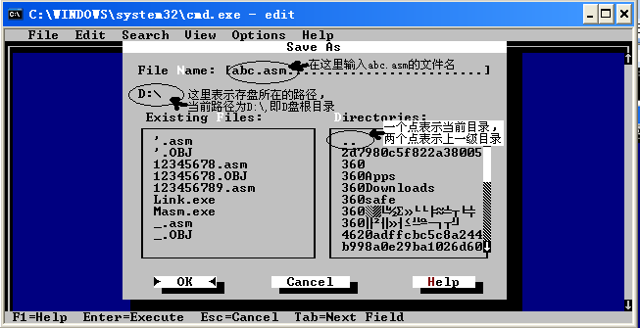
图5

编译阶段
如图2所示，建立好汇编源程序后，需要使用masm.exe工具进行编译，编译的目的是为了得到*.obj的目标代码文件，该文件是纯二进制代码文件，不能直接显示在屏幕上。经链接后才能得到可执行文件*.exe。
在编译阶段中，masm.exe工具将对源程序的语法进行检验，如果发现错误将给予提示。错误提示分为严重错误和警告错误两种。严重错误指示某些指令存在语法错误，不能形成对应的二进制机器指令。而警告错误指示某些指令含义不够明确，需要提醒程序员注意。程序员可以根据提示对源程序进行修改，直到得到正确的结果为止。在汇编过程中还会产生列表文件和交叉引用文件。列表文件的后缀为.LST，主要用于给出源程序和机器代码程序的清单，其中包含了源程序中各语句及其对应的目标代码，各语句的偏移量等相关信息，对调试程序有帮助，以供检查程序使用。交叉索引文件的后缀为.CRF，它是一个为源程序所引用的各种符号进行前后对照的文件，主要用于给出不同程序段中互相引用的全部符号列表。初学者可以不用建立。举例:在以上步骤建立abc.asm源程序文件后，对源文件进行编译。键入
“masm abc.asm”回车，如没有语法错误，则生成目标文件，如图6所示。
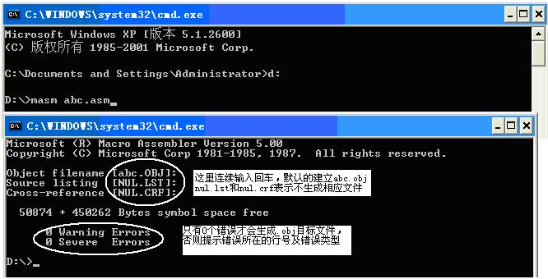
图6
若有错误，则提示错误所在的行号及错误类型，回到源程序中重新改正相应错误处存盘，重复编译过程，直到没有错误才可以得到.obj的目标文件。如图7所示
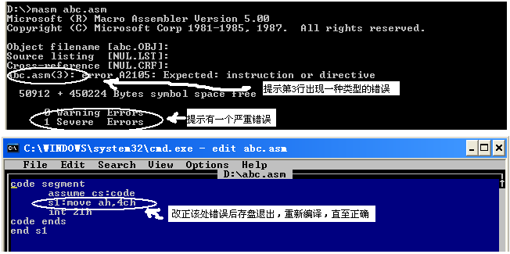
图7

链接阶段
在汇编过程中形成了目标文件（.OBJ），但是在该文件中，只是将源程序的操作码部分变成了机器码，而地址操作数还是可浮动的相对地址，不是实际地址，浮动地址需要再定位。只有经过链接过程才能形成最后的可执行文件。链接程序的功能就是把一个或多个目标文件合并成一个可执行文件，其后缀为.EXE。其实在链接过程中一共形成两个文件：第一个是可执行文件（.EXE）。默认的可执行文件名字与源程序文件相同，也可以根据用户要求修改可执行文件的名字；链接过程中形成的第二个文件是内存映像文件（.MAP），它给出了每个段的地址分配情况和长度。如果不需要该文件则可以在链接命令执行时直接输入Enter键。在链接过程中还与一个库文件（.LIB文件）相关。一般的汇编程序不需要库文件。但是当汇编语言与高级语言（如C语言）接口时需要用到库文件。此时输入相应的库文件名字即可。
如图8所示，输入link abc.obj，对目标文件进行链接，得到可执行文件abc.exe。
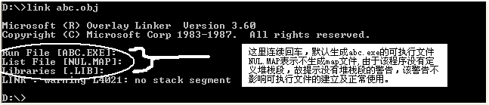
图8

程序调试阶段
只有得到*.exe可执行文件后才可以进行调试，调试使用windows自带的debug.exe调试工具。使用方法是，在图8所示状态下，输入“debug abc.exe ”回车。进入debug调试环境提示符“-”，用“-U”命令可以显示反汇编信息。如图9所示，在-u命令后的第一行处，显示的“0b5e:0000”即第一条指令代码存放的地址，其中0b5e是指令段段地址，0000是偏移地址。该地址存放的指令代码是b44c,占两个字节（0000和0001两个便宜地址），因此第二行指令偏移地址从0002开始存放。该行右边的“mov ah,4ch”即“b44c”这条指令代码对应的助记符。
回顾汇编过程，源程序*.asm中存放的即为图9右边所示的助记符；经过masm.exe工具编译后得到目标文件*.obj，即得到了图9中间部分的指令代码（该指令代码可以直接被CPU识别），但是此时并没有得到物理地址，只有相对的浮动地址；再经过link.exe工具链接后得到可执行文件*.exe，即得到了图9左边所示的指令代码所在的具体物理地址。所以只有可执行文件.exe才可以直接运行，因为其中既包含了指令代码，又包含了指令代码所在的具体物理地址。
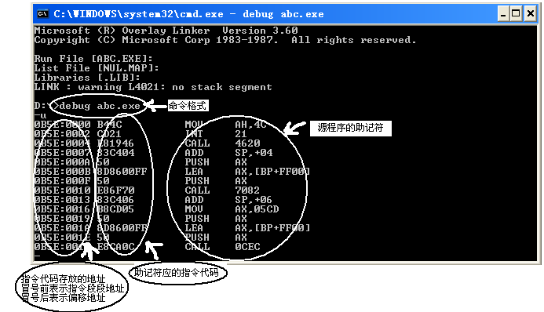
图9
在debug调试环境中，“-q”命令是退出调试状态。“-d”，“-g”，“-t”也经常使用，如图10所示。
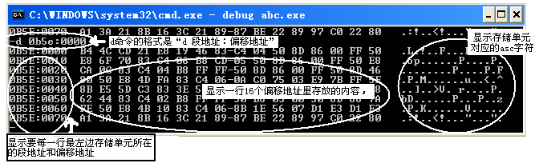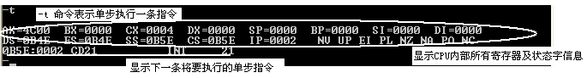图10
单步执行-t后状态字信息的含义如表1所示
溢出标志OF | 方向标志DF | 中断标志IF | 符号标志SF | 零标志ZF | 辅助标志AF | 奇偶标志PF | 进位标志CF
OV(1) | DN(1) | EI(1) | NG(1) | ZR(1) | AC(1) | PE(1) | CY(1)
NV(0) | UP(0) | DI(0) | PL(0) | NZ(0) | NA(0) | PO(0) | NC(0)
表1 debug中状态字信息的含义

实验内容
1清零
data segment
buf db 256 dup(0aah)
data ends
code segment
assume cs:code,ds:data
start：mov ax,data
mov ds,ax
mov cx,256
lea si,buf
mov al,55h
L1： mov [si],al
inc si
loop L1
mov ah,4ch
int 21h
code ends
end start
1）画出该程序流程图
2）start:标号处开始的两条指令起什么作用？能不能省略？
3）程序是如何返回dos的？不加返回DOS指令会有怎样的后果？
4）总结Loop指令的用法及功能？其最大循环次数是CX中写多少？循环多少次？

2 16进制码转ascii码
编写程序，将程序数据段内0,1,2，……0Ah,0Bh,0Ch,0Dh,0Eh,0Fh 的16个16进制数转换为相应的ascii码，并存储在原码所在的相应地址中。
原理：取出一个数后，首先判断该数是否大于等于10（或小于10），如果大于10则加37H转换，小于10则加30H。
步骤：
1)按照本节实验原理，建立源程序文件*.asm(*为自己输入的文件名)
2)用masm.exe工具队源程序进行编译，得到目标文件*.obj；
3)用link.exe工具对目标文件进行链接，得到可执行文件*.exe；
4)用debug调试环境的-U命令,查看数据段段地址，用-D命令查看运行前存储器内容，用-g运行程序后再用-d查看转码后的内容

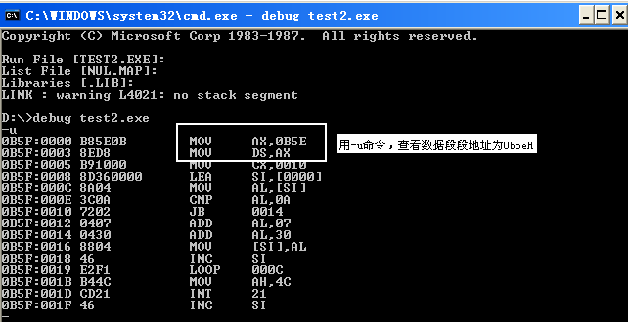
图11 –U命令查看数据段段地址
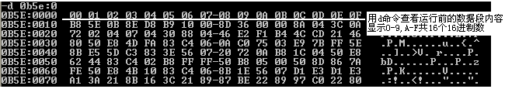
图12 程序运行前先用-d命令查看数据段内容
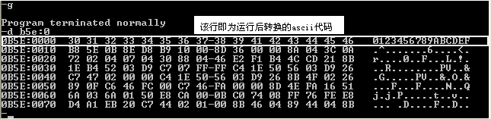
图13 程序运行后再用-d命令查看数据段内容
参考代码：
data segment
buf db 0,1,2,3,4,5,6,7,8,9,0Ah,0bH,0CH,0Dh,0Eh,0Fh
data ends
code segment
assume cs:code,ds:data
start: mov ax,data
mov ds,ax
mov cx,16
lea si,buf
L2: mov al,[si]
cmp al,10
jb L1
add al,7h
L1: add al,30h
mov [si],al
inc si
loop L2
mov ah,4ch
int 21h
code ends
end start
思考：
1）画出流程图
2）总结无符号条件转移指令的功能，要求更改程序，用JA指令实现相同功能。
3）总结CMP指令和test指令的用法和区别
4）总结有符号数转移指令JG,JL功能，该指令是如何使用标志位判断有符号数的大小的？

3 数据移动
编写程序，将程序数据段内00-000fH 的16个数据传送到从0008偏移地址开始的16个字节的区域中。
原理：在没有数据区重叠的情况下，可以用递增或递减的方式随意传送。在有数据区重叠的情况只能使用其中一种。因此作为通用的情况，可以先将源区域的首地址和目的区域的首地址进行比较，如果源区域首地址比目的区域首地址小，无论有没有重叠区域，一律采用递减方式传送（即先传送末地址，然后地址指针递减）；否则如果源区域首地址比目的区域首地址大，无论有没有数据区重叠，一律用递增方式传送。
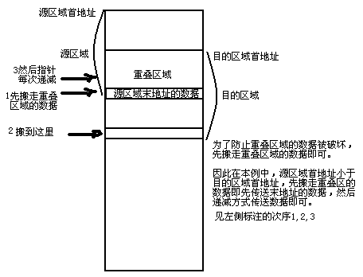
图14 数据重叠情况数据传送原理示意图
参考代码：
data segment
buf1 db 0,1,2,3,4,5,6,7,8,9,0ah,0bh,0ch,0dh,0eh,0fh;buf1为源区域首地址
org 08H
buf2 db 8 ;buf2为目的区域首地址
org 10H ;由于偏移地址10H-1Fh区域可能被使用，所以建立足够的数据段缓冲区
db ? ;当10H被db伪指令占用后，10h-1fH都会分配给数据段使用
data ends
code segment
assume cs:code,ds:data
start: mov ax,data
mov ds,ax
mov cx,16
lea si,buf1 ;如需改变源区域和目的区域位置关系，只要将这里的buf1
lea di,buf2 ;和这里的buf2倒一下次序即可
cmp si,di
ja L1
add si,cx
dec si ;源区域首地址+16-1即为源区域末地址
add di,cx ;
dec di ;目的区域首地址+16-1即为目的区域末地址
std
L3: mov al,[si] L3：rep movsb
mov [di],al ;递减方式 jmp L2
dec si
dec di
loop L3
jmp L2 ;初学者往往在这里容易遗漏
L1: mov al,[si] L1：cld
mov [di],al rep movsb
inc si ;递增方式 L2：mov ah，4ch
inc di int 21h
loop L1
L2: mov ah,4ch
int 21h
code ends
end start
思考：
1）为什么要在数据段定义足够的缓冲深度？
2）用串传送指令实现该程序功能。

